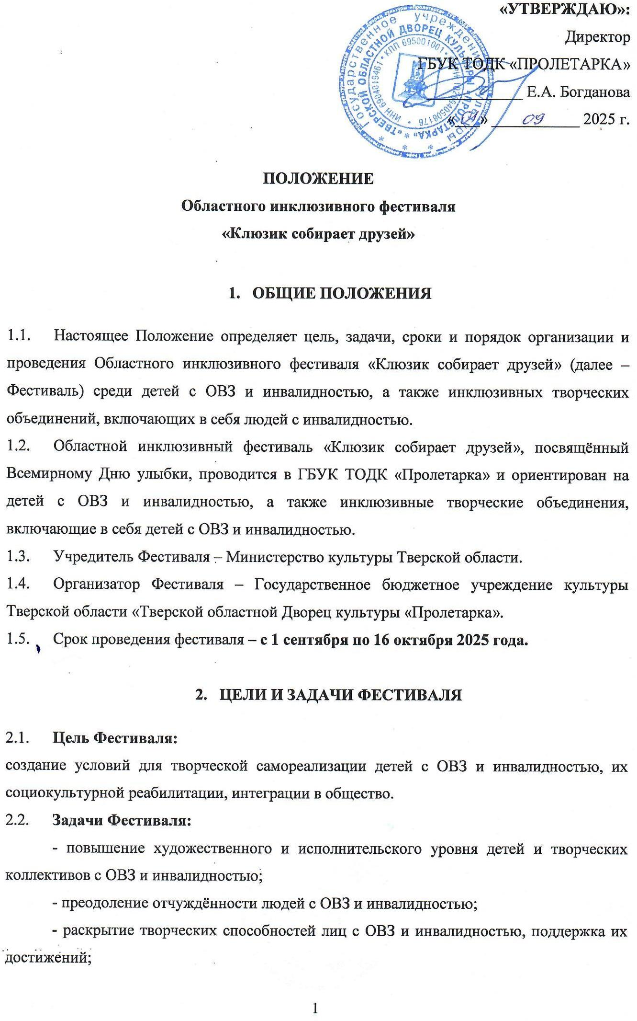

- привлечение людей с ОВЗ и инвалидностью к занятиям различными видами искусства и активному участию в культурной жизни Твери и Тверской области в целях социальной адаптации и интеграции в общество;

- выявление творчески одаренных людей среди лиц, имеющих ограничения по здоровью, оказание им всемерной помощи в занятиях художественным творчеством, совершенствовании профессионального мастерства;

- создание условий для творческого общения людей с ОВЗ и инвалидностью, возможности демонстрации своих достижений и обмена опытом;

- формирование толерантного отношения к лицам с ОВЗ и инвалидностью.

**3. ОРГКОМИТЕТ ФЕСТИВАЛЯ**

3.1. Для проведения Фестиваля формируется **Оргкомитет**, в состав которого входят представители ГБУК ТОДК «Пролетарка» и общественных организаций:

- Председатель Оргкомитета: Елена Анатольевна Богданова – директор Государственного бюджетного учреждения культуры Тверской области «Тверской областной Дворец культуры «Пролетарка».

Члены Оргкомитета:

- Ирина Александровна Судакова – начальник отдела «Инклюзивная творческая лаборатория» ГБУК ТОДК «Пролетарка»;

- Ксения Валерьевна Анненкова – ведущий менеджер по культурно-массовому досугу отдела «Инклюзивная творческая лаборатория» ГБУК ТОДК «Пролетарка»;

- Елена Марковна Дрягина – Председатель Тверской областной общественной организации Общероссийской общественной организации «Всероссийское Общество Инвалидов»;

- Александр Борисович Трегуб – Председатель Тверской областной организации общероссийской общественной организации инвалидов «Всероссийского ордена Трудового Красного Знамени общество слепых»;

- Светлана Юрьевна Ибрагимова – Председатель Тверского регионального отделения Общероссийской общественной организации инвалидов «Всероссийское общество глухих».

- Ольга Анатольевна Данилова – директор ГБУ «Реабилитационный центр для детей и подростков с ограниченными возможностями» г. Твери.

- Светлана Викторовна Нечаева – директор ГКОУ «Тверская школа-интернат №1».

- Светлана Олеговна Чистякова – директор ГКОУ «Тверская школа-интернат №2».

- Виктория Владимировна Татаринова – директор ГКОУ «Тверская школа №3».

- Анна Ивановна Бурундукова – директор ГКОУ «Тверская школа №4»

3.3. Оргкомитет готовит и распространяет текущую документацию о проведении Фестиваля; анализирует заявки и другие материалы, поданные на Фестиваль участниками; размещает необходимую информацию на сайте ГБУК ТОДК «Пролетарка» и в группе социальной сети «ВКонтакте».

3.4. Оргкомитет Фестиваля оставляет за собой право не принимать заявку, не соответствующую требованиям, прописанным в настоящем Положении.

3.5. Оргкомитет не использует представленные материалы в коммерческих целях.

3.6. Оргкомитет имеет право привлекать предприятия, организации, учреждения всех видов собственности в качестве партнеров Фестиваля.

3.7. Оргкомитет имеет право наградить участников специальными призами.

3.8. Оргкомитет не разглашает результаты Фестиваля до начала церемонии награждения.

3.12. На этапе приёма заявок Оргкомитет формирует состав жюри.

**4. ЖЮРИ ФЕСТИВАЛЯ**

4.1. Конкурсная программа фестиваля «Клюзик собирает друзей» оценивается профессиональным жюри фестиваля, в состав которого входят представители различных направлений сферы культуры, (музыканты, хореографы, мастера декоративно-прикладного творчества и т.д.).

4.2. Жюри принимает решения (в том числе о присуждении наград фестиваля) большинством голосов. Решения Жюри о присуждении наград фиксируются в специальном Протоколе и оглашаются по окончании конкурсной части фестиваля.

4.3. Решение членов жюри является неоспоримым и не подлежит обсуждению. Протокол членов жюри не выносится на обсуждение.

**5. УЧАСТНИКИ ФЕСТИВАЛЯ**

5.1. Участниками Фестиваля могут стать дети и подростки Верхневолжья с заболеваниями различных нозологических групп с подтвержденным статусом лица с ОВЗ или с инвалидностью и участники творческих инклюзивных коллективов.

5.2. В творческом номере участник Фестиваля в возрасте от 6 до 21 года включительно может быть задействован как самостоятельно, так и совместно с артистом (артистами), не имеющим (не имеющими) ограничений по здоровью, при необходимости – с сопровождающими (родители, педагоги и т.д.).

5.3. Количество участников старше 21 года в одном номере не должно превышать 50% от общего количества выступающих.

5.4. Количество участников без подтвержденного статуса лица с ОВЗ или инвалидностью не должно превышать 50 % выступающих в одном номере.

**6. НОМИНАЦИИ ФЕСТИВАЛЯ**

В Фестивале заявлены следующие творческие номинации:

* **«Инклюзивное исполнительское творчество»;**
* **«Инклюзивный театр»;**
* **«Художественное слово»;**
* **«Инклюзивное декоративно-прикладное творчество»;**
* **«Инклюзивная хореография».**

6.1. **Инклюзивное исполнительское творчество (вокально-инструментальное):**

- вокальные номера;

- инструментальные номера;

- жестовое пение.

6.2. **Инклюзивный театр:**

- малая драматическая форма;

- музыкальный театр;

- театр кукол.

6.3. **Художественное слово:**

- исполнение поэтических произведений;

- исполнение прозаических произведений.

6.4. **Инклюзивное декоративно-прикладное творчество:**

На Фестиваль принимаются коллективные работы на тему «Друзья Клюзика» в следующих техниках:

- вышивка (счетный крест, гладь, ленты, бисер);

- вязание (спицы, крючок);

- плетение (макраме, коклюшки);

- аппликация (в том числе алмазная мозаика);

- мягкая игрушка;

- текстильные куклы;

- лоскутное шитьё;

- лепка (глина, солёное тесто, пластилин, гипс);

- роспись по стеклу (дереву, ткани и т. д.)

- резьба по дереву, гипсу;

- поделки из природного и бросового материала.

6.5. **Инклюзивная хореография:**

**-** эстрадный танец;

**-** современный танец;

**-** народный танец;

**-** классический танец;

**-** театр танца.

**7. ОБЩИЕ ТРЕБОВАНИЯ И КРИТЕРИИ ОЦЕНКИ**

7.1. **Инклюзивное исполнительское творчество (вокально-инструментальное):**

7.1.1. На Фестиваль могут быть представлены произведения в различных жанрах и направлениях искусства. **Приветствуется смешение различных направлений.**

7.1. 2. Один участник (сольный исполнитель, дуэт или творческий коллектив) может представить на Фестиваль одно произведение.

7.1. 3. Продолжительность одного произведения не более 5 минут.

7.1. 4. Участники могут выступать акапельно, под «минусовую» фонограмму или «живой аккомпанемент». Выступление может сопровождаться фото- и видео-контентом.

7.1.5. **Критерии оценки:**

* исполнительское мастерство;
* качество звучания и чистота интонации;
* музыкальность;
* актуальность выбранной темы;
* полнота и выразительность раскрываемой темы;
* артистизм и высокая сценическая культура;
* оригинальность и зрелищность номера;
* общее художественное впечатление.

7.2. **Инклюзивный театр:**

7.2.1. На Фестиваль могут быть представлены произведения в различных жанрах и направлениях искусства. **Приветствуется смешение различных направлений.**

7.2. 2. Один участник (сольный исполнитель, дуэт или творческий коллектив) может представить на Фестиваль одно произведение.

7.2. 3. Продолжительность одного произведения не более 5 минут.

7.2. 4. Участники могут выступать акапельно, под «минусовую» фонограмму или «живой аккомпанемент». Выступление может сопровождаться фото- и видео-контентом.

7.2.5. **Критерии оценки:**

* раскрытие художественного образа;
* эмоциональная составляющая выступления;
* грамотность композиционного решения;
* актуальность выбранной темы;
* полнота и выразительность раскрываемой темы;
* артистизм и высокая сценическая культура;
* оригинальность и зрелищность номера;
* общее художественное впечатление.

7.3. **Художественное слово:**

7.3.1. На Фестиваль могут быть представлены произведения в различных жанрах и направлениях искусства. **Приветствуется смешение различных направлений.**

7.3. 2. Один участник (сольный исполнитель, дуэт или творческий коллектив) может представить на Фестиваль одно произведение.

7.3. 3. Продолжительность одного произведения не более 5 минут.

7.3. 4. Участники могут выступать акапельно, под «минусовую» фонограмму или «живой аккомпанемент». Выступление может сопровождаться фото- и видео-контентом.

7.3.5. **Критерии оценки:**

* выбор репертуара;
* раскрытие художественного образа;
* оригинальность воплощения художественного образа;
* актуальность выбранной темы;
* полнота и выразительность раскрываемой темы;
* артистизм и высокая сценическая культура;
* оригинальность и зрелищность номера;
* общее художественное впечатление.

7.4. **Инклюзивное декоративно-прикладное творчество:**

7.4.1. На Фестиваль могут быть представлены произведения в различных жанрах и направлениях искусства. **Приветствуется смешение различных направлений.**

7.4.2. Один участник (сольный исполнитель, дуэт или творческий коллектив) может представить на Фестиваль одно произведение.

7.4.3. Продолжительность одного произведения не более 5 минут.

7.4.4. Участники могут выступать акапельно, под «минусовую» фонограмму или «живой аккомпанемент». Выступление может сопровождаться фото- и видео-контентом.

7.4.5. **Критерии оценки:**

* сложность изготовления;
* эстетический вид работы;
* композиционное решение работы;
* мастерство и изящество работы;
* новаторство творческих идей;
* оригинальность замысла, его художественное воплощение;
* использование традиций в работе;
* объём работы.

7.5. **Инклюзивная хореография:**

7.5.1. На Фестиваль могут быть представлены произведения в различных жанрах и направлениях искусства. **Приветствуется смешение различных направлений.**

7.5.2. Один участник (сольный исполнитель, дуэт или творческий коллектив) может представить на Фестиваль одно произведение.

7.5.3. Продолжительность одного произведения не более 5 минут.

7.5.4. Участники могут выступать акапельно, под «минусовую» фонограмму или «живой аккомпанемент». Выступление может сопровождаться фото- и видео-контентом.

7.5.5. **Критерии оценки:**

* сложность хореографического рисунка;
* музыкальность;
* синхронность;
* актуальность выбранной темы;
* полнота и выразительность раскрываемой темы;
* артистизм и высокая сценическая культура;
* оригинальность и зрелищность номера;
* общее художественное впечатление.

8**. НАГРАЖДЕНИЕ УЧАСТНИКОВ ФЕСТИВАЛЯ**

8.1. Подведение итогов фестиваля жюри осуществляет по номинациям Фестиваля.

8.2. Высшая награда – Гран-при Фестиваля, присуждается независимо от номинации.

**9. СРОКИ И ПОРЯДОК ПРОВЕДЕНИЯ ФЕСТИВАЛЯ**

9.1. Фестиваль проводится в 2 этапа:

**I этап** **(прием заявок, заочный)** – **с 1 сентября 2025 г. до 1 октября 2025 г.**

Исполнители, изъявившие желание стать участниками Фестиваля, направляют в электронном виде Заявку-анкету **установленного образца** (Приложение №1), видеоролик и Согласие на обработку персональных данных (Приложение № 2 – для участников старше 18 лет; Приложение № 3 – для законных представителей участников младше 18 лет) на электронную почту ИТЛ ГБУК ТОДК «Пролетарка» [itl-proletarka@mail.ru](mailto:itl-proletarka@mail.ru) с пометкой (**«**Клюзик собирает друзей**»**).

Требования к видеоролику:

1) Продолжительность видеоролика не более 5 минут.

2) В формате МР4, AVI с разрешением 1280х720 (формат 16:9).

Требования к звуку: стерео, с битрейтом не ниже 128 кб/с.

**II этап** (заключительный, очный) – **16 октября 2025 года**.

Оргкомитет организует выступление участников фестиваля в различных номинациях и определяет соответствие их номера критериям, прописанным в настоящем Положении.

9.2. Очный этап Фестиваля проходит в течение 1-го дня:

**17 октября** проводятся выступления по следующим номинациям:

* **«Инклюзивное исполнительское творчество»;**
* **«Инклюзивный театр»;**
* **«Художественное слово»;**
* **«Инклюзивное декоративно-прикладное творчество»;**
* **«Инклюзивная хореография».**

Участникам Фестиваля гарантируется: репетиционное время (в порядке живой очереди), сценическая площадка и аппаратура.

Церемония награждения проходит сразу по окончании выступления всех участников номинации.

**9. ФИНАНСИРОВАНИЕ КОНКУРСА**

**9.1. Конкурс проводится без организационного взноса.**

9.2*.* Расходы, связанные с организацией и проведением Фестиваля, обеспечивают Оргкомитет и спонсоры Фестиваля. Финансирование расходов, связанных с участием в Фестивале (командировочные, транспортные, питание, проживание), производится за счет направляющей стороны.

**10. ПОДВЕДЕНИЕ ИТОГОВ И НАГРАЖДЕНИЕ**

10.1. Оргкомитет Фестиваля оставляет за собой право наградить участников специальными призами.

10.2. Все участники получают дипломы Фестиваля.

**11. КОНТАКТЫ ОРГАНИЗАТОРОВ КОНКУРСА**

**11.1. ГБУК ТО «Тверской областной Дворец культуры «Пролетарка», 170001, г. Тверь, проспект Калинина, дом 20,**

**тел.: 8 (4822) 42-16-59, e-mail:** [itl-proletarka@mail.ru](mailto:itl-proletarka@mail.ru).

**12. ДОПОЛНИТЕЛЬНЫЕ ПОЛОЖЕНИЯ**

12.1. Представленные участником материалы не должны нарушать действующее законодательство, а также права и законные интересы третьих лиц.

12.2. *Сопровождение детей до места проведения Фестиваля родителями либо руководителями творческих коллективов обязательно.*

Приложение 1

**Анкета-заявка**

**участника Областного инклюзивного фестиваля**

**«Клюзик собирает друзей»**

|  |  |
| --- | --- |
| **Муниципальное образование, район, город**  *(будет указано в дипломе)* |  |
| **ФИО участника/название коллектива**  *(будет указано в дипломе)* |  |
| **Номинация**  *(будет указано в дипломе)* |  |
| **Наименование произведения** |  |
| **Продолжительность номера** |  |
| **Полное наименование учреждения**  *(будет указано в дипломе)* |  |
| **Телефон/e-mail учреждения** |  |
| **Ссылка на видео** |  |
| **ФИО руководителя**  *(будет указано в дипломе)* |  |
| **Способ передвижения** *(указать)***: самостоятельно, на коляске, с тростью, с сопровождающим лицом (указать ФИО и контакты), иное** |  |
| **Реквизит, который будет использоваться во время номера** |  |
| **Техническое обеспечение** *(экран, микрофон)* |  |

Приложение 2

**Согласие на использование персональных данных совершеннолетнего\***

Я____________________________________________________________________________,

в соответствии со статьей 9 Федерального закона от 27 июля 2006 года №152-ФЗ«О персональных данных» даю согласие на обработку моих персональных данных, указанных в настоящей заявке на участие в Областном инклюзивном фестивале «Клюзик собирает друзей», Государственного бюджетного учреждения культуры Тверской области «Тверской областной Дворец культуры «Пролетарка», в том числе на совершение следующих действий: обработку (включая сбор, систематизацию, накопление, уточнение, обновление, изменение, использование, обезличивание, уничтожение), хранение, публикацию на официальных ресурсах в сети Интернет.

Дата заполнения Подпись/расшифровка

«____» __________2025 г. ______/__­__________/

*\*Заполняется на руководителя и всех участников коллектива.*

Приложение 3

**СОГЛАСИЕ**

**родителя (законного представителя) несовершеннолетнего на размещение фотографий и/или другой личной информации (фамилия, имя) ребенка \***

Я, __________________________________________________________________________,

(ФИО родителя или законного представителя)

являясь родителем (законным представителем) несовершеннолетнего

__________________________________________________________________,

(ФИО несовершеннолетнего)

даю своё согласие на размещение фотографии или другой личной информации моего ребёнка (размещение фотографий, видео и информации об участии моего ребёнка в различных мероприятиях, конкурсах, соревнованиях на стендах учреждения, буклетах, альбомах) на сайте Государственного бюджетного учреждения культуры Тверской области «Тверской областной Дворец культуры «Пролетарка» (ГБУК ТОДК «Пролетарка») (https://dkproletarka.ru), а также на официальных страницах организации в социальных сетях (@dkproletarka)

Я даю согласие на компиляцию Изображений и Видеозаписей с другими изображениями, видеозаписями, текстом и графикой, пленкой, аудио, аудиовизуальными произведениями, а также на монтаж, изменение, переработку и обнародование изображений и видеозаписей.

Я информирован(а), что ГБУК ТОДК «Пролетарка» гарантирует обработку фото и видеоматериалов несовершеннолетнего в соответствии с интересами ГБУК ТОДК «Пролетарка».

Данное согласие вступает в силу со дня его подписания, действует до достижения целей обработки фото и видеоматериалов или в течение срока хранения информации и может быть отозвано в любой момент по моему письменному заявлению в порядке, определенном законодательством Российской Федерации. Я уведомлен(-а) о своем праве отозвать настоящее согласие в любое время.

Я подтверждаю, что, давая такое согласие, я действую по собственной воле и в интересах несовершеннолетнего.

*\*Заполняется на всех участников коллектива.*

Дата заполнения Подпись/расшифровка

«____» __________2025 г. ______/__­__________/